实验六 面向对象的设计
实验目的：培养学生运用面向对象方法和技术设计系统的能力，掌握子系统的划分、子系统内、之间对象类的关系（对象模型的详细设计），以及基于类结构图的数据库设计。
实验内容：一个学生选课系统的对象模型详细设计。包括：细化的类结构图，基于类结构图的数据库表结构设计。
实验课时：2学时
实验环境：Visio软件、Rational Rose软件、Enterprise Architect软件
实验报告要求：
- 本实验要求提交细化的类图和基于类图的数据库设计。具体包括：
- 类中方法的使用和实现关系描述
- 数据库表字段的定义
- 按照下面的格式提交实验报告
编号：SE-005 | 面向对象的系统的设计
详细类图 | 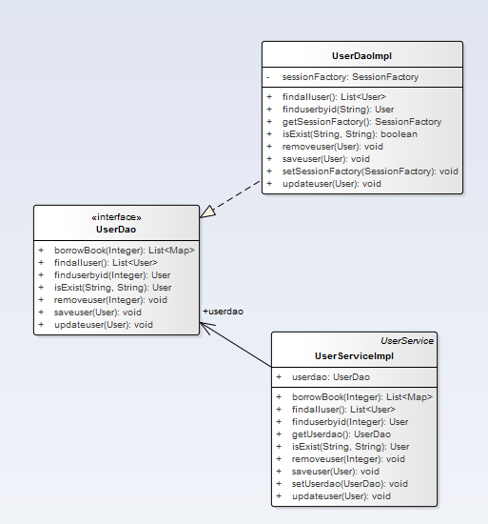
数据库设计 | 表的定义：  学生、教师和课程的基础信息如下：  - 学生基本信息如下：
  学号 | 姓名 | 学院 | 系 | 专业 | 联系方式 | 备注

